Bashkia Berat

Berat, me 02 /06/2016
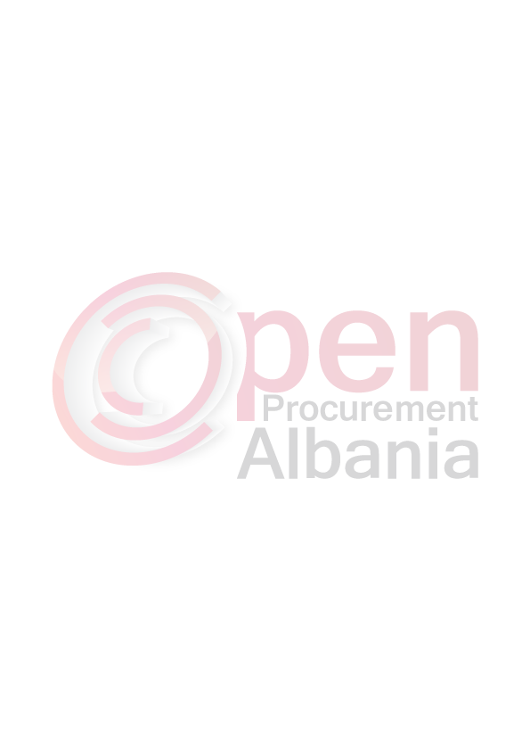
FORMULARI I NJOFTIMIT TE KONTRATES

1.Autoriteti Kontraktor Bashkia Berat ,Adresa:Lagjia “Iliria” Nr tel/fax 032234016

2.Procedura e Prokurimit eshte Kerkese per propozim ,pune civile,elektronike

3.Objekti: “Mirmbajtje e Kanaleve Ujitjes Ullinjas,Otllak,Gjeroven-Starove

4.Fondi limit pa TVSH prej 1 237 212 (nje milion e dyqind e tridhjete e shtate mijëe dyqind e dymbedhjete) lekë.

- Loti 1: Kanali Ujitës Gjeroven-Starovë L=5514 ml me fond limit 798 501(shtateqind e nentedhjete e tete mije e peseqind e nje)leke pa tvsh.
- Loti 2: Kanali Ujitës BRU-27 Ullinjas L=4282 ml me fond limit 341 256 ( treqind e dyzete e njemije e dyqind e pesedhjete e gjashte) leke pa tvsh.
- Loti 3: Riparim I Kanali Ujitës Otllak me fond limit 97 455( nentedhjete e shtate mije e katerqind e pesedhejte e pese)leke pa tvsh

5.Burimi i financimit: Buxheti i shtetit X Te ardhura  Grante, donacione 

6.Investim x Shpenzim operativ 

7. Afati deri 25 dite, nga dita e nenshkrimit e kontrates .

8. Hapja e Ofertave do te behet ne 13 .06 .2016 ora 12.00.

9. Afati i fundit per pranimin e dokumentave 13.06 .2016 ora 12.00.

KRYETARI I AUTORITETIT KONTRAKTOR
Petrit SINAJ

